1.Собрать информацию о способах вычисления площади треугольника.

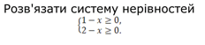
2. В треугольнике ABC: sin∠B=0,6, AC=3, ∠C=30∘. Найдите AB.
3. Сторона правильного треугольника равна 3. Найдите радиус окружности, описанной около этого треугольника.
4.

